Лабораторная работа №3

Модель боевых действий

Карымшаков Артур Алишерович

Содержание

# Цель работы

Ознакомление с одной из простейших моделей боевых действий – моделью Ланчестера.

# Задание

1. Построить график изменения численности войск армии Х и армии У для случая боевых действий между регулярными войсками.
2. Построить график изменения численности войск армии Х и армии У для ведения боевых действий с участием регулярных войск и партизанских отрядов.

# Выполнение лабораторной работы

Начальные данные задачи: начальная численность войска X = 150000 человек, а численность войска Y = 100000 человек.  
Коэффициенты влияния различных факторов для войск X и Y в первом случае: a = 0.45 и h = 0.45, во втором случае: a = 0.31 и h = 0.32.  
Коэффициенты эффективности боевых действий для войск X и Y в первом случае: b = 0.85 и c = 0.45, во втором случае: b = 0.79 и c = 0.41.  
Функции подкрепления к войскам X и Y в первом случае: p(t) = sin(t+8) + 1 и q(t) = cos(t+8) + 1, во втором случае: p(t) = 2sin(t) и q(t) = 2cos(t).

Ниже представлен код программы, выполненной на языке программирования Python (часть первая): (рис 1. @fig:001)

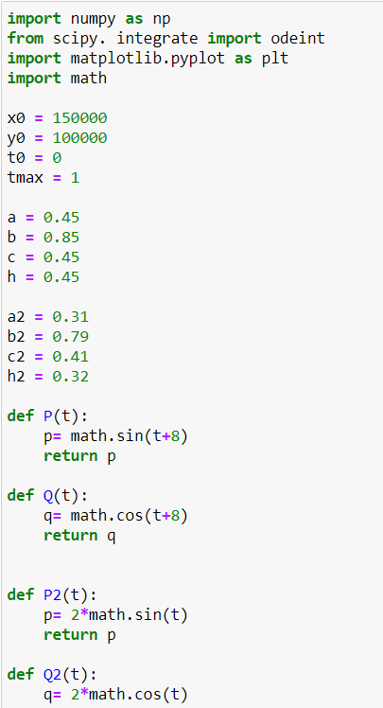

Код программы (часть первая)

Ниже представлен код программы, выполненной на языке программирования Python (часть вторая): (рис 2. @fig:001)

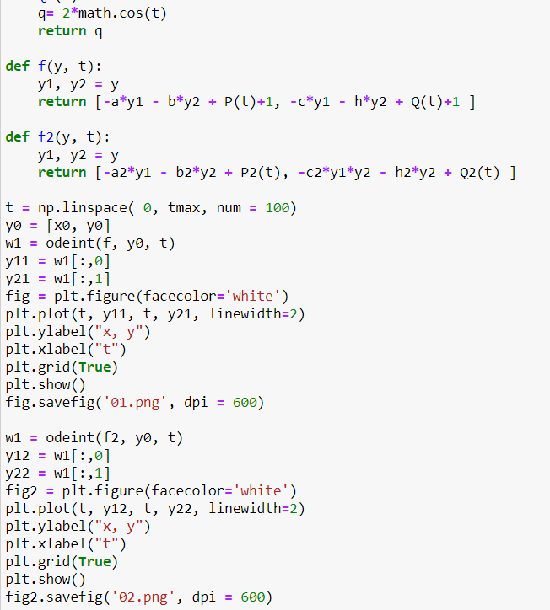

Код программы (часть вторая)

1. Рассмотрим модель боевых действий для двух регулярных армий:

$$\frac{dx}{dt}=−0,45x(t)−0,85y(t)+sin(t+8)+1$$

$$\frac{dy}{dt}=−0,45x(t)−0,45y(t)+cos(t+8)+1$$

Ниже представлен график для первого случая. (рис 3. @fig:001)

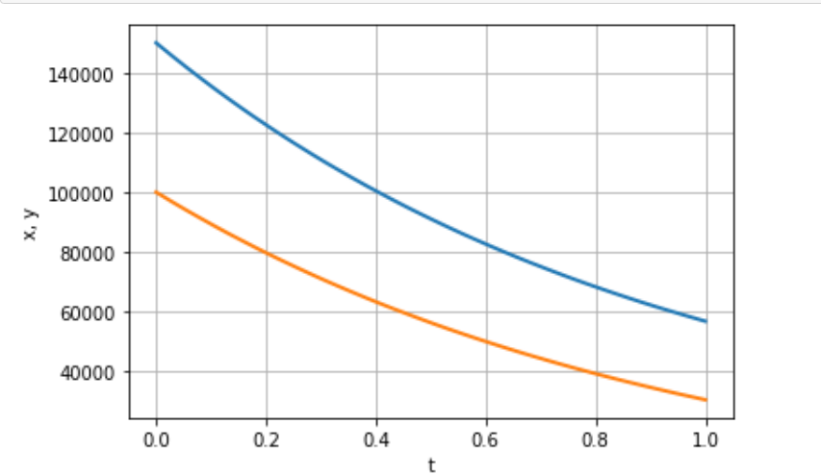

График для первого случая

1. Рассмотрим модель ведения боевых действий с участием регулярной и партизанской армий:

$$\frac{dx}{dt}=−0,31x(t)−0,79y(t)+2sin(t)$$

$$\frac{dy}{dt}=−0,41x(t)−0,32y(t)+2cos(t)$$

Ниже представлен график для второго случая. (рис 4. @fig:001)

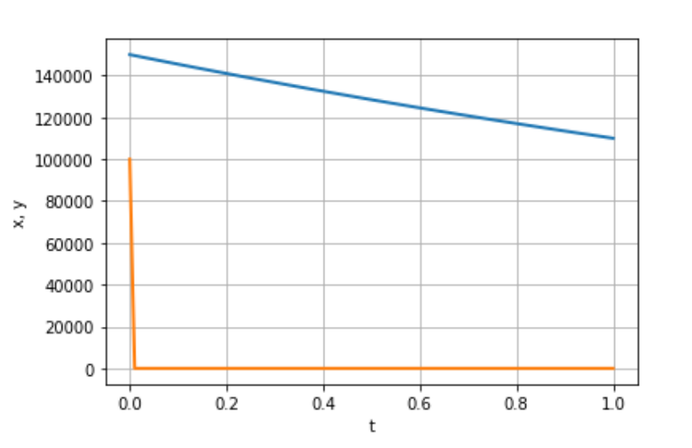

График для второго случая

# Выводы

Научился строить модель Ланчестера для ведения боевых действий.